 |  | Hengyi Industries Sdn Bhd 恒逸实业（文莱）有限公司
 |  | 公用工程部周（月）检和诊断记录
 |  | 记录编号 | HYBN-T6-16-0013-2018-1 |  |  | 使用单位 | 公用工程部
检查区域 |  | 生产装置 | 检查时间 |  |  | 12月5日 | 周检■ 月检□ 其它□
序号 | 存在问题 |  |  | 检查时间 | 对策措施及  整改要求 | 要求整改时间  /整改人 | 整改情况 | 整改人/时间 | 验证人/时间
 | 二循加药间小门外地面泥沙未清理 |  |  | 12.5 | 清理干净 | 二班/12.9 | 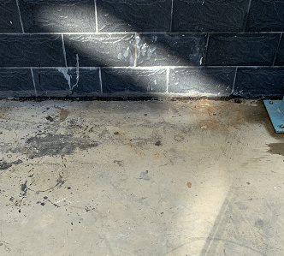 | 蒙军飞/12.9 | 邓昆/12.9
 | 厂前区制冷站厂房消防箱处垃圾未清理 |  |  | 12.5 | 清理干净 | 一班/12.9 | 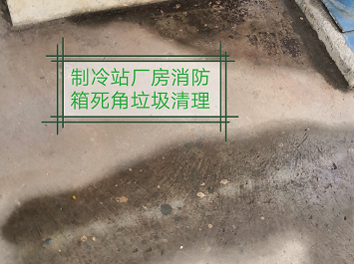 | 王俊淞/12.9 | 邓昆/12.9
 | 5602-WCH001BCD真空泵卫生未清理 |  |  | 12.5 | 清理干净 | 一班/12.9 | 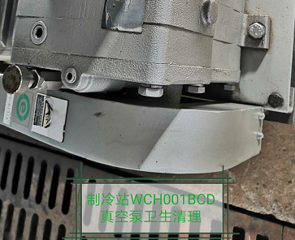 | 王俊淞/12.9 | 邓昆/12.9
 | 5701-K003A油迹未清理 |  |  | 12.5 | 清理干净 | 三班/12.9 | 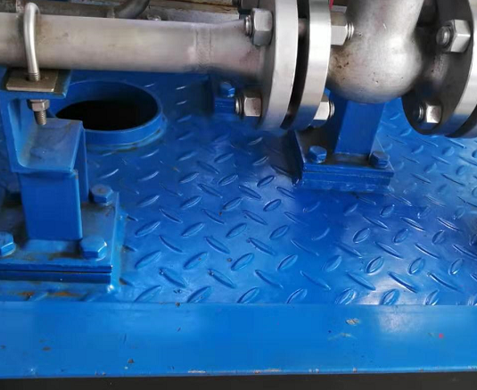 | 杨旭/12.9 | 邓昆/12.9
 | 5701-K002基础上有捆扎带未清理 |  |  | 12.5 | 清理干净 | 四班/12.9 | 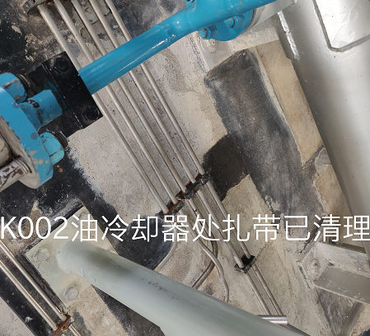 | 于亚鹏/12.9 | 邓昆/12.9
 | 分子筛处地面泥沙未清理 |  |  | 12.5 | 清理干净 | 三班/12.9 | 已清理 | 张飞鹏/12.9 | 邓昆/12.9
 | SV-001青苔未清理 |  |  | 12.5 | 清理干净 | 四班/12.9 | 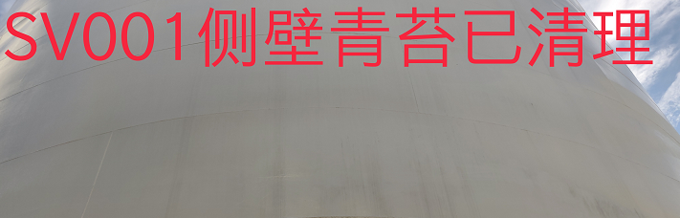 | 于亚鹏/12.9 | 邓昆/12.9
 | 加油记录未记录加脂 |  |  | 12.5 | 清理干净 | 一班/12.9 | 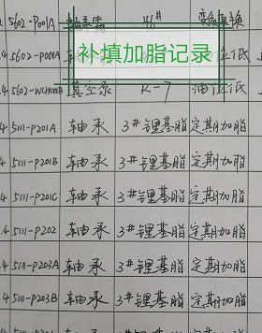 | 王俊淞/12.9 | 邓昆/12.9
 | 12月3日三班李凯强报表未画斜线 |  |  | 12.5 | 补画 | 三班/12.9 | 已补画 | 李凯强/12.9 | 邓昆/12.9
 | 11月30日一班黄文贵报表PG608涂改 |  |  | 12.5 | 重抄报表 | 一班/12.9 | 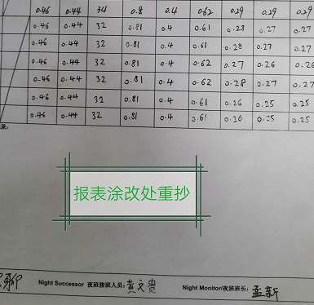 | 黄文贵/12.9 | 邓昆/12.9
 | K001A卫生干净 |  |  | 12.5 |  | 四班
 | K001D卫生干净 |  |  | 12.5 |  | 二班
参检人员： 梁金豹 主管领导审核（签名）：温建成

